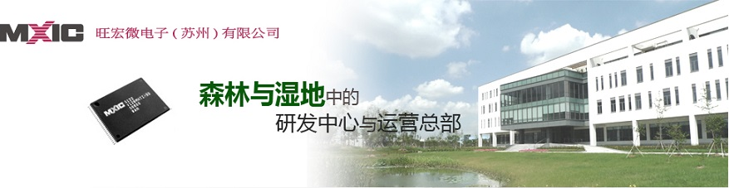旺宏微电子(苏州)有限公司2023校园招聘

【关于我们】
旺宏微电子（苏州）有限公司在苏州工业园区成立超过20年，致力于NAND型、NOR型存储器的研发和产品开发。
旺宏集团拥有全球专利8700项，其中3D NAND领域专利数量超过2400项。自建8寸、12寸晶圆厂及测试厂，为IDM公司，是具备IC设计、生产制造及测试能力的非挥发性存储器整合组件领导厂商。旺宏集团以全球顶尖的研发与制造能力，为各产业提供完整的存储解决方案。
欢迎加入旺宏，与我们共同驱动存储器的先驱发展！

【招聘职位】
工作地点：苏州
一、模拟电路设计工程师
岗位职责：
进行闪存电路的设计，仿真和布局跟进；晶体管级的电路设计和仿真，RTL级的仿真；使用逻辑和混合信号仿真器进行模块级和芯片级的仿真。
招聘需求：
1. 微电子、电子电路、物理电子学、半导体物理等相关专业硕士；
2. 具备数电、超大规模集成电路设计背景为佳；
3. 有较强的学习能力、逻辑思维能力。
二、数字电路设计工程师
岗位职责：
进行闪存电路的设计，仿真和布局跟进；晶体管级的电路设计和仿真，RTL级的仿真；使用逻辑和混合信号仿真器进行模块级和芯片级的仿真。
招聘需求：
1. 微电子、电子电路、物理电子学、半导体物理等相关专业硕士；
2. 具备数电、超大规模集成电路设计背景为佳；
3. 有较强的学习能力、逻辑思维能力。
三、Firmware/Software工程师
岗位职责：
负责产品嵌入式软件的需求分析及协助硬件系统的设计；组织实施Firmware软件的设计、编码实现和问题修改；负责Firmware与硬件系统的集成和调试；负责开发及其维护PC端的软件实现与FPGA等测试板之间的通信及信息处理。
招聘需求：
1. 微电子、电子信息、计算机、自动化或相关专业，本科或以上学历。
2. 熟悉嵌入式系统的原理、硬件体系结构及其外设的使用。
3. 熟练掌握至少一种开发语言, 并有良好的程序设计习惯。
4. 具有良好的英语听、说、读、写能力。
四、算法工程师
岗位职责：
跟踪研究应用加密前沿技术，包括演算法实现及优化；计算机、信息安全、数学、加密技术相关。
招聘需求：
1. 计算机、软件工程、应用数学、数学相关专业硕士以上；
2. 对RSA、ECC、AES、SHA256等相关理论有一定基础；
3. 具备基本数字电路、数字验证、RTL coding知识者优先。

五、产品分析开发工程师
岗位职责：
进行闪存芯片的电性分析，纠错分析和特性分析；新产品的开发，包括功能分析，特性分析，以及芯片解剖，电路提取和仿真，功能模块级的电性研究。
招聘需求：
1. 微电子、电子电路、物理电子学、半导体物理等相关专业硕士生；
2. 具备C++编程或电子电路设计背景为佳；
3. 具备良好的动手能力；
4. 富有团队合作精神。

【简历投递】
■ 投递邮箱：hrchang@mxic.com.cn
（邮件标题请注明姓名-学校-专业-应聘岗位）
■ 移动端：扫描下方二维码，投递简历


【招聘流程】
简历投递→简历筛选→线上宣讲&笔试&面试→Offer发放

【选择旺宏】
■贴心的福利制度
优于法规规定的休假制度；全员团体意外险；年度健康检查；免费工作餐；完善的停车位；生日礼券、结婚礼金、生育礼金；年度旅游补助；苏州人才落户等。
■均衡的工作与生活
1. 舒适健康的休闲活动中心：
包含电玩室、舞蹈室、桌球室及乒乓球室等设施。
2. 独一无二的绿地公园：
公司重视生态保护，全基地打造成“坐落于生态森林与湿地中的研发运营总部”。
■赋能未来，助你闪耀
这里有完善的培训体系，专属mentor引领，精英研发团队，亿级项目实践。
加入旺宏，与我们一起创造更多的世界记录！

【联系我们】
公司地址：苏州工业园区苏虹西路55号
校招热线：0512-62580888
公司网址：http://www.mxic.com.cn

